2023年度内蒙古乌海市万源露天煤业有限责任公司煤矿矿山地质环境
治理与土地复垦计划

内蒙古乌海市万源露天煤业有限责任公司
2023 年3 月

目 录
第一章矿山基本情况 1
第一节 矿山简介 1
第二节 矿区范围及拐点坐标 1
第三节 矿山开发利用方案概述 2
第四节 矿山开采历史及现状 11
第五节 矿山土地损毁预测与评估 18
第六节《矿山地质环境保护与土地复垦方案》编制及适用情况 24
第二章 以往矿山地质环境治理及土地复垦成效 26
第一节 矿山地质环境治理及土地复垦现状 26
第二节 验收情况及治理复垦投资 26
第一节上年度已完成矿山地质环境治理与土地复垦区域 28
第二节 度矿山地质环境治理与土地复垦具体内容及采取的有效措施 29
第三节上年度矿山地质环境治理与土地复垦完成工程量 29
第四节 上年度基金提取情况及基金使用情况 29
第五节 存在的问题 29
第三章《矿山地质环境保护与土地复垦方案》治理工作部署 30
第一节 总体工作部署 30
第二节 阶段实施计划 31
第三节 进度安排 31
第四章 2023年度矿山地质环境治理与土地复垦工作安排 33
第一节 本年度生产计划 33
第二节 2023 年度应开展矿山地质环境治理与土地复垦区域 34
第三节 2023 年度矿山地质环境治理与土地复垦计划完成工程量 40
第四节 本年度矿山地质环境治理与土地复垦恢复的面积、地类 40
第五节 2023年度基金拟提取情况及基金拟使用计划 40
第六节 经费预算 41
第七节 组织机构及保障措施 42

第一章矿山基本情况

第一节 矿山简介
内蒙古自治区国土资源厅颁发采矿许可证，证号 C1500002010091120074230， 有效期自2021年6月17日至2023年6月17日。内蒙古乌海市万源露天煤业有限责任公司为生产矿山，矿区由两个采区组成，分别为一采区（其中一采区分为新一采区、新三采区、新四采区）和二采区，两个采区相隔 6km。
矿山名称：乌海市万源露天煤业有限责任公司煤矿；
矿山位置：乌海市海南区公乌素镇；
开采矿种：煤；
开采方式：露天开采；
生产规模：90×10⁴/a；
核定产能为：90×10⁴/a。
矿区面积：5.5346km²；
开采深度 (标高) ：1252-350m。

第二节 矿区范围及拐点坐标
内蒙古自治区国土资源厅于 2007 年 7 月 2 日为该矿颁发了《采矿许可证》(正 本)(证号：C1500002010091120074230)，矿区范围由两区 28 个拐点坐标圈定，矿区面积：5.5346km² ，开采标高 1252m-350m， (矿区拐点坐标见表 1- 1)：

表 1-1 矿区拐点坐标一览表

一采区
点 号 | 2000 国家大地坐标系 |  | 点 号 | 2000 国家大地坐标系
点 号 | X | Y | 点 号 | X | Y
1 | 4352289.4633 | 36406434.8210 | 12 | 4350294.4642 | 36409424.8650
2 | 4351909.4616 | 36406724.8320 | 13 | 4349604.4510 | 36409424.8660
3 | 4351239.4485 | 36406614.8320 | 14 | 4349619.4515 | 36407984.8590
4 | 4351309.4487 | 36406074.8290 | 15 | 4350159.4438 | 36406734.8430
5 | 4351194.4482 | 36406054.8290 | 16 | 4650159.4338 | 36405354.8260
6 | 4350694.4462 | 36406794.8330 | 17 | 4352059.4520 | 36405284.8150
7 | 4351009.4576 | 36406984.8330 | 18 | 4352909.4559 | 36405134.8040
8 | 4350359.4548 | 36407814.8480 | 19 | 4353059.4668 | 36405764.8170
9 | 4350209.4511 | 36407519.8460 | 20 | 4352509.4542 | 36405704.8170
10 | 4350124.4537 | 36407659.8470 | 21 | 4352249.4350 | 36405784.8180
11 | 4350294.4546 | 36408254.8500 | 22 | 4352324.4634 | 36405994.8180
二采区
点 号 | 2000 国家大地坐标系 |  | 点 号 | 2000 国家大地坐标系
点 号 | X | Y | 点 号 | X | Y
1 | 4359169.6441 | 36407034.9310 | 4 | 4358635.0818 | 36407082.9320
2 | 4359169.6539 | 36407808.9360 | 5 | 4358635.0818 | 36407082.4420
3 | 4358259.6401 | 36407808.8560 | 6 | 4358659.6319 | 36407034.9320
面积：5.5346km2 ，标高：从 1252m-350m

第三节 矿山开发利用方案概述
2007 年 1 月，内蒙古自治区煤炭科学研究所编制的《乌海市万源露天煤业有限公司煤矿煤炭资源开发利用方案》、2012 年 7 月， 内蒙古自治区煤炭科学研究院有限责任公司提交的《内蒙古乌海市万源露天煤业有限责任公司煤矿露天开采范围扩区方案说明书》(以下简称“《扩区方案》”) 以及 2019年4月，内蒙古自治区煤炭 科学研究院有限责任公司提交的《内蒙古乌海市万源露天煤业有限责任公司开采顺序、主要生产设备及外排土场变更设计说明书》，2021年3月，内蒙古煤炭科学研究院有限责任公司编制的《内蒙古乌海市万源露天煤业有限责任公司煤矿矿产资源开发利用方案》通过评审，其开发利用主要情况概述如下：
一、矿区开采范围及资源储量
1 、矿区开采范围
根据《扩区方案》，万源煤矿新四采区设计露天开采煤层包括 9#、12#、15#、16#、17#煤，设计开采范围面积约 0.35km²。
2、矿山资源/储量
(1)地质资源/储量
根据 2006年10月，内蒙古龙旺地质勘探有限责任公司编制的《内蒙古自治区桌子山煤田公乌素精查区华西煤矿煤炭资源储量核实报告》，截止到2006年10月31日，万源煤矿累计查明资源储量2662.5万吨，其中消耗资源量 731万吨，保有资源量1931.5万吨。一采区内共2281.5万吨，其中探明的经济基础储量(121b)446.8 万吨，控制的经济基础储量(122b)33万吨，推断的内蕴经济资源量(333)1801.7 万吨，氧化带资源量 147.9万吨。二采区内共381万吨，均为推断的内蕴经济资 源量 (333) ，氧化带资源量16.3万吨。
根据2023 年1月，内蒙古中石矿业有限公司编制的《内蒙古乌海市万源露天煤业有限责任公司煤矿2022年储量年度报告》，截止2022年12月31日，内蒙古乌海市万源露天煤业有限责任公司煤矿采矿权范围内累计动用资源储量为1608.79万吨。其中2022年度动用资源量为23.78万吨，其中采出资源量22.35万吨，损失资源量1.43万吨。
截止2022年12月31日，内蒙古乌海市万源露天煤业有限责任公司煤矿一采区保有资源储量1260.21万吨，二采区保有资源储量为0万吨；总保有资源储量为1260.21万吨。其中探明资源量10.41万吨，控制资源量0万吨，推断资源量1210.23万吨，氧化煤39.58万吨。
(2) 可采资源/储量
一采区又分为新一采区、新三采区、新四采区。其中，新一采区和新三采区 已经开采结束，二采区露天采坑已经开采结束，正在开采新四采区，其他资源储量都位于地下深部，需转地下开采才可以生产。根据《扩区方案》， 新四采区设计可采储量为 64.7 万吨，其中可采煤层储量 38.7 万吨，可采采空区 残煤26万吨 。
新四采区原煤量计算汇总表 表 1-2
煤层 | 设计开采 回采率% | 矸石混入率 | 可采煤量 (104t) | 可采原煤量 (104t)
9 | 95 | 7% | 3.8 | 3.86
12 | 95 | 7% | 2 | 2.03
16 | 95 | 7% | 20.4 | 20.73
17 | 95 | 7% | 12 | 12. 12
合计 |  |  | 38.2 | 38.7
3、矿山剩余服务年限
根据内蒙古自治区煤炭工业局《关于内蒙古乌海市万源露天煤业有限责任公司煤矿生产能力核定报告的批复》矿山生产规模为90万吨/年，新四采区露天开采服务年限为1年。
二、扩区方案总平面布置
扩区方案的平面部署主要为：4 处露天采坑：新一采区采坑、二采区采坑、新 三采区采坑、新四采区采坑；2 处排土场：一采区排土场、二采区排土场；2 处工 业场地：新一采区工业场地、新四采区工业场地；2 处储煤场：新四采区储煤场、 二采区储煤场；1 处新四采区表土堆放场；2 处办公生活区：二采区办公生活区、 新四采区办公生活区；矿区道路。

1-2 扩区方案工程部署图

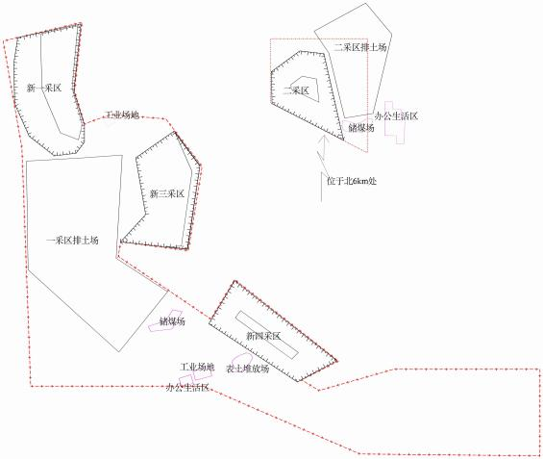
三、露天开采方案概述
1 、开采工艺
根据该矿用煤层赋存条件、剥离物岩性、煤质及其物理力学性质，本露天矿 可适用多种多样开采工艺。但考虑到本矿规模及相关条件，单斗—汽车工艺为 本矿的开采工艺。
2、开采台阶划分
台阶划分和台阶高度的确定，应满足以下基本原则：
a 、保证主要设备的作业安全；
b 、保证生产设备正常作业，并获得较高效率；
c 、有利于合理开采煤炭资源，减少煤炭开采的损失和贫化。
根据以上原则，结合选择的开采工艺，设备选型以及矿区地质条件，该矿的 台划分，采取水平台阶和倾斜台阶混合划分形式。
台阶高度划分为：
煤层：按煤层的自然厚度划分台阶。

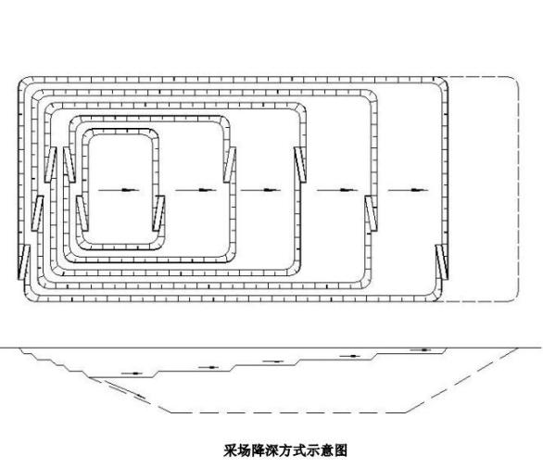
该矿区煤层属缓倾斜煤层，降深方式采用沿煤层顶板境界降深,掘沟方式采用
多次顺序分层掘沟方式。详见降深方式示意图。

图 1-3

松散层与岩层：7m~10m。
3、采场降深方式
4、露天矿开拓
(1) 开拓方式
露天矿采用工作帮移动坑线开拓方式，剥离台阶采用水平分层，采煤台阶采 用倾斜分层，16 、17 号煤层之间的岩石采用倾斜分层。
(2) 跨越采空区开采的防范措施
a 、露天矿矿区范围内有采空区，并且开采采空区部分剩余煤时，对露天矿剥 离安全会构成威胁。因此，生产时首先应将原有矿下全部巷道及采空区的位置、 范围反 映在露天采掘工程平面图上，并在现场进行测量标定，设置警示牌，经常进行核查，发现异常及时进行处理。
b 、对采空区开采的防治措施
在旧巷及采空区上部10米以上进行剥离作业时，由于挖掘机及其它设备均属 小型设备，自重不大，可以横垮旧巷和采空区作业。在旧巷及采空区上部 10米内进行剥离作业时，剥采、运及辅助设备不得横垮旧巷及采空区，必须由挖掘机站 立在旧巷及采空区暴露端头的一帮进行挖掘，使旧巷及采空区顶板冒落充实后，挖掘机及其它设备可横垮旧巷和采空区进行作业。对于一些较浅的采空区可用钻 机边探边采，防止设备掉入采空区。在开采采空区剩余煤时，顶板冒落岩石和剩 余煤采用分采分运方式，减少煤岩混杂。
5、最小工作平盘宽度
剥离最小工作平盘宽度
B=Z+C+T+D+A
B—最小工作平盘宽度
Z—滑落体 3m
C—安全距离 1.0m
T—道路宽度
D—爆堆伸出宽度
A—采掘带宽度
最小工作平盘宽度
9m
5m
10m
B=35m
6、露天矿运输
露天矿运输分为三个部分
1.剥离物运输
采场内的土、岩采用自卸汽车由各水平工作线经移动坑线，通过矿山道路运 往外排土场，内排条件形成后，各水平土、岩经各自运输平台及端帮运输平台运 至内排土场相应水平排弃。
2.煤的运输采场采区的毛煤经坑内采煤工作面装入运煤车辆，经坑内移动坑线，地面运煤公路，直接外运。
3.其它运输
露天矿杂作业车、材料及人员等运输均由矿山道路及采场移动坑线运至各个工作面。
四、矿山固体废弃物和废水的排放量及处置
1、矿区固体废弃物的排放量及处置
根据《乌海市海南区公乌素矿区联排连治方案》，新四采区剥离物用来对表土存放区、新三采区回填、原水厂煤矿采坑回填治理。
2、矿山废水的排放量及处置
该矿在生产过程中产生的污、废水包括工业场地生活污水、矿坑排水。
(1) 工业场地生活污水处理
工业场地的生产、生活污水排放量不大，为使排放达到当地环保部门的要求， 矿山与环卫单位合作，由其对矿区的垃圾和污水进行处理。
(2) 矿坑水的处理
露天矿采用地表截水与坑内排水相结合的防排水方式。地面防排水本矿所处 位置地表径流较小，为了使降雨所形成的地表径流不流入采场，以减少采掘场排 水量，在露天采场地面境界外用剥离物设置一定的简易水堤，并将地表径流引自矿区低洼处。露天矿采场防排水达产后正常生产时期矿坑涌水量见表 1-3。

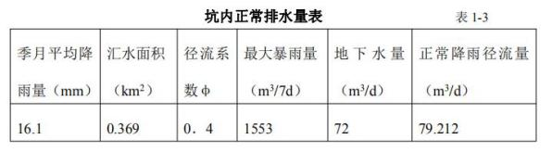

根据露天开采工艺、开采程序及矿床水文地质条件，综合考虑排水系统构成，设计在采场内设截水沟、导水沟，在采场最低处设集水坑。坑下采用移动泵站的 排水方式。沿西北边帮设排水管线，通过坑下排水管网排至地面总排水沟内或汇集后作为矿区绿化用水或道路洒水。随着采剥时段的不同，煤层底板的出露面积大 小是循环往复动态变化的，相应的积水空间也是动态变化的。由于汇水空间狭小， 排水和生产相互有干扰，需要及时调整泵站的位置和排水设备的能力，泵站移设 较频繁，另外应在煤层顶板接排水管设置消防管路，防止煤层着火。

第四节 矿山开采历史及现状
一、矿山开采历史沿革
内蒙古自治区国土资源厅 2006年8月10日以“内国土资采划[2006]0277 号文”为乌海市万源露天煤业有限责任公司煤矿进行了“划定矿区范围批复”，将乌海市海南区鑫源煤矿(以下简称原鑫源煤矿)、乌海市海南区罗卜图煤矿一采区 (以下简称原罗卜图煤矿一采区)、乌海市海南区罗卜图煤矿(以下简称原 罗卜图煤矿)和乌海市神海煤化有限责任公司六号井(以下简称原神海六号井)进行整合，并将其外围无矿权争议的地段(以下简称新扩区)也一并划入，新划定范围的矿山名称为乌海市万源露天煤业有限责任公司煤矿。
整合前各煤矿的开采情况：
1 、乌海市新达煤化有限责任公司六号井建井历时较长，隶属关系多次变更， 最近一次由乌海市神海煤化有限责任公司变更为乌海市新达煤化有限责任公司所 属。开采 12 、16 、17 号煤层，开拓方式为斜井走向短壁后退式开采。据本矿提 供资料，井下每小时涌水量一般约 15~30m² 。本矿煤层易自燃，生产中容易产生 煤尘，煤尘有爆炸性。电源引自原公乌素二号露天矿。生产用水为井下澄清水， 生活用水由自备车拉水。截至2004 年9月30日累计采出煤炭 105万吨，回采率约45％。由于工艺落后，回采率低，2005年被乌海市政府关闭。
2 、乌海市海南区罗卜图煤矿：前身为宁蒙青铜峡联营煤矿，该矿始建 1991年，1992年正式投产，设计生产能力 3万吨，矿井为斜井开拓，巷柱式采煤，炮 采工艺。绞车牵引串车提升，蓄力车运输，抽出式通风。由于工艺落后，资源缺乏，回采率低，2005年被乌海市政府关闭。
3 、乌海市海南区罗卜图煤矿一采区：该矿始建于1971年，原为乌海市巴音陶亥乡巴音陶亥农场煤矿，年生产能力为4万吨。矿井开拓方式为斜井开拓，巷柱式开采，炮采工艺，机械抽出式通风。由于工艺落后，资源缺乏，回采率低，2005年被乌海市政府关闭。
4 、乌海市海南区鑫源煤矿：其前身为宁夏大学煤矿，始建于 1994年，由于井口选择有误，顶板稳固性差，一直未正式投产。2000 年转卖为乌海市海南区鑫源煤矿，经技改为年产3万吨。斜井开拓，巷柱式开采，炮采工艺，机械抽出式 通风，防爆三轮车运输。该矿与原海勃湾矿务局公乌素煤矿相邻，由于该矿井越 界开采，进入原海勃湾矿务局公乌素煤矿于 1992 年建成的 16 号煤层的生产自救 井 (该井于 1999 年自行关闭) 采空区内，2004年 4月20日，老窑积水突出， 发生透水事故，造成14人死亡，造成严重后果。为此，矿井关闭，采矿证吊销。 整合前后各煤矿相对关系见图 1-4。
图 1-4
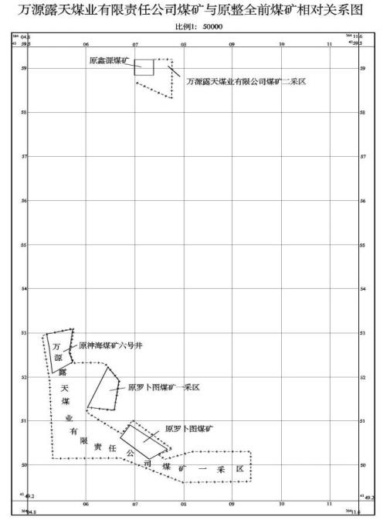

二、矿山生产现状
根据现场调查和收集资料，内蒙古自治区国土资源厅于 2006年8月10日以“内国土资采划字 [2006] 0277号”文进行了“划定矿区范围批复” ，划定的一、二 两个采区。原二采区保留。原一采区重新划分为新一采区、 新三采区和新四采区，新四采区正在开采。
1 、露天采坑
一采区露天开采包含新一采区、新三采区和新四采区，二采区也是露天开采，开采煤层为 9、12、15、16、17 号煤层。根据现状调查，矿区有三处露天采坑， 总面积 644650m²。
其中新一采区已开挖完毕，形成露天采坑 1，面积 283720m² ，该采坑由万源煤矿和神华露天煤矿共同开采，本矿区的露天采坑 1 位于西部，呈长条形。开采 深度 30m—120m ，最低开采标高 1060m ，分 6—8 个台阶，台阶边坡角 60° ，台 阶高度 10-20m。
新三采区已开挖完毕，形成露天采坑3，面积 119480m2 ，该采坑由万源煤矿 和神华公乌素煤矿共同开采，本矿区的露天采坑3位于西部，呈长条形。开采深 度 110m，最低开采标高 1040m ，分 8— 11 个台阶，台阶边坡角 50—60°，台阶高 度 10-20m 。该露天采坑3已经内排，覆盖了煤层露头，排土台阶不规整。
二采区可采范围内基本上已开挖完毕，形成露天采坑2，面积 241450m² ，呈 三角形。开采深度 70m—85m ，最低开采标高 1128m ，分 5—8 个台阶，台阶边坡 角 50—60°，台阶高度 10-20m ，露天采坑 2 以前为水务公司取水点，本矿开采前与水务公司签订协议，本矿开采结束后为其恢复取水点。 目前采坑 2 已经覆盖掩 埋了煤层露头，但掩埋厚度不够，上部边坡还存在危岩体。
2 、排土场
根据现状调查，矿区有三处排土场，总面积 2268160m²。其中排土场 1 位于二 采区的东北部，面积 148170m² ，形成 2 个台阶，台阶高度 20m ，台阶边坡角为 20 —30°。最高排放标高 1257m ，高于周围地表标高 30—40m。堆放量 352.8 万立方米。
排土场 2 位于排土场 1 的南部，面积 202460m²，形成 3 个台阶，台阶高度 20m， 台阶边坡角为 20—35°。最高排放标高 1258m ，高于周围地表标高 40—50m 。堆 放量 543.5 万立方米。
排土场 3 位于一采区的中部，面积 1917530m² ，形成多个平台，台阶高度 10 —20m，台阶边坡角为 25°。最高排放标高 1300m，高于周围地表标高 40— 100m。 堆放量 2822.4 万立方米。 目前排土场 3 已经由乌海市海南区发改委协调分配到五凌 乌海电力有限公司设置 50 兆瓦光伏发电基地项目，排土场 3 上部的平台都已经平 整，边坡已经整形完成，平台上部已经都安装好了太阳能光伏设备。
3、工业场地
工业场地位于一采区露天采坑 1 的东南部，面积 5070m² 。内部有建筑物和选煤设备。
4、储煤场
现状有一处临时储煤场，位于二采区的露天采坑2东部，面积 18200m²。储煤 场用防尘网围挡。
5、办公生活区
办公生活区位于二采区的东部，面积 38550m² ，包括办公区、宿舍区、库房和 车库等。
6、矿区道路
矿区道路连接采坑、排土场、办公生活区等单元，总面积 24000m²，为素土路 面。其中一采区矿区道路长 1800m，宽 6-10m，面积14400m² 。二采区矿区道路长 1200m，宽 6-10m，面积 9600m²。
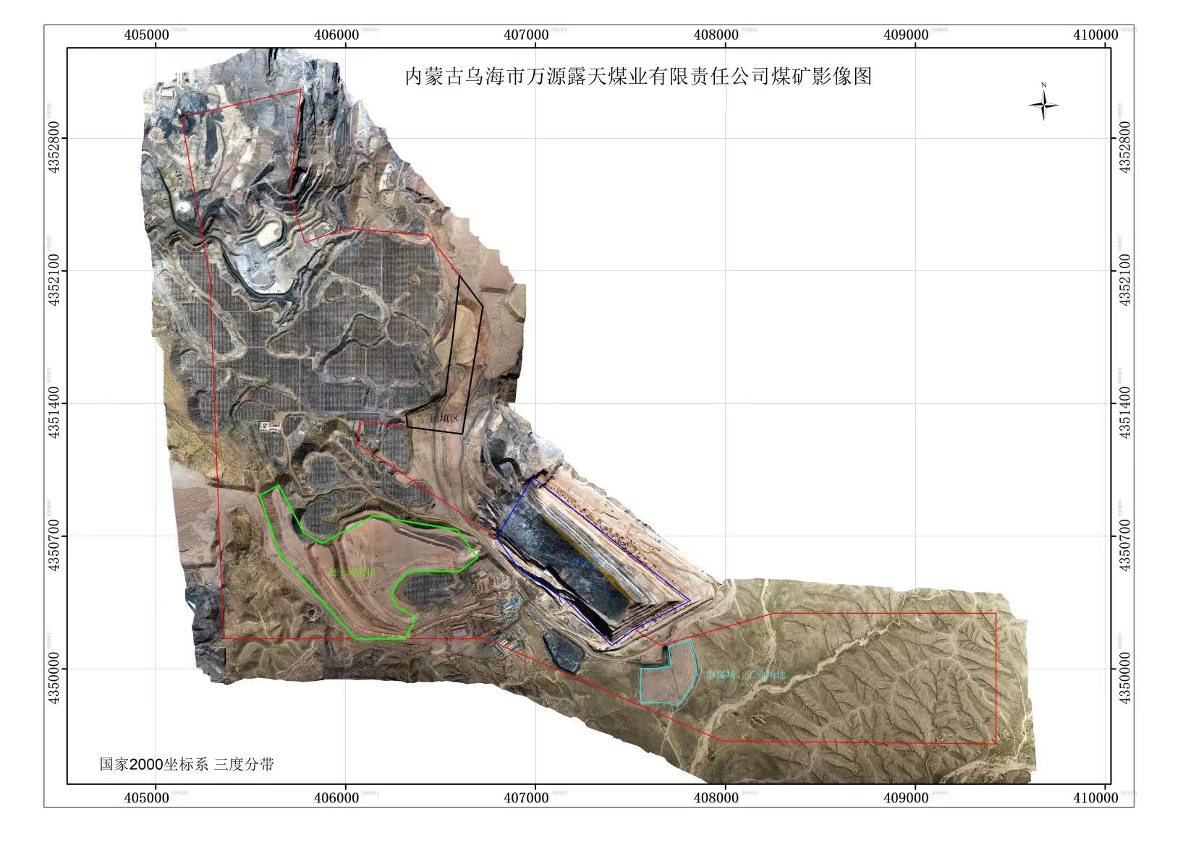

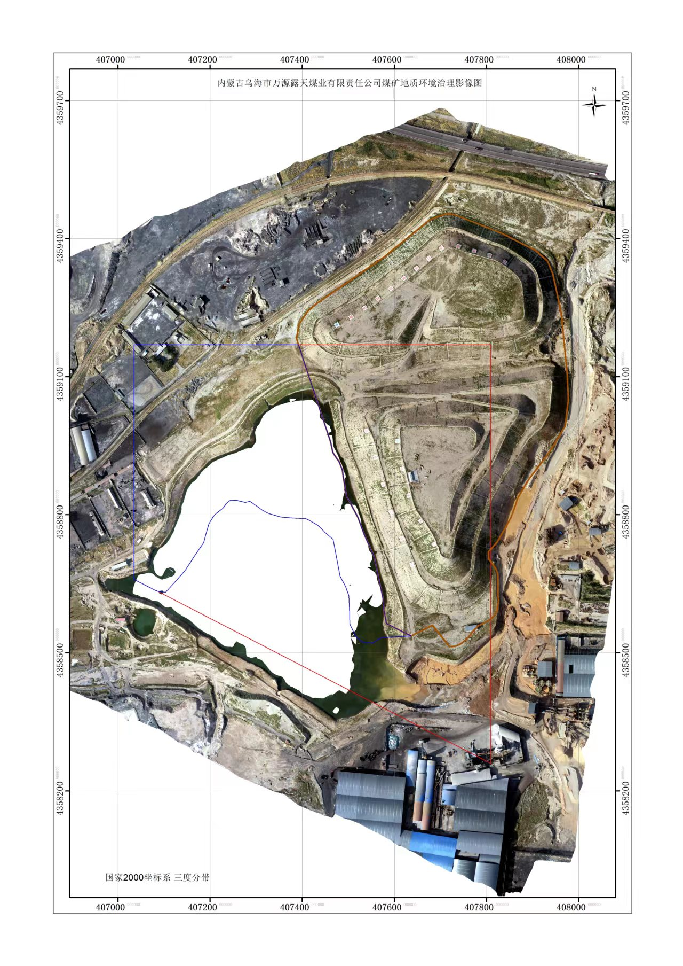

第五节 矿山土地损毁预测与评估
一、土地损毁环节与时序
( 一) 损毁土地的环节
万源露天煤矿采矿方式为露天开采，将来生产对土地造成损毁的环节主要包括：露天采坑对土地的挖损，工业场地、外排土场、表土堆、临时储煤场及矿区 道路对土地的压占，这些损毁及压占会使土地功能改变、水土流失加剧。
(二) 土地损毁时序
1、露天采坑土地损毁时序
根据《内蒙古乌海市万源露天煤业有限责任公司煤矿矿产资源开发利用方案》，最终形成，4 处露天采坑，最大采深 140m，最终挖损面积将达到 961600m² ，挖损土地资源为其他草地、采矿用地、裸地、内陆滩涂和建制镇。
2、排土场土地损毁时序
排土场 3 已经治理结束，安置了太阳能光伏设备，排土场1和排土场2不再排放，进行回填露天采坑2治理。3处排土场压占土地面积约为 2268160m² 。排土 场压占土地资源为其他草地、采矿用地、内陆滩涂和建制镇。
3、表土堆放场土地损毁时序
预测将形成 1 处表土堆放场，表土堆放场预计压占土地面积约为 12000m² ，根 据后续长远规划，可以满足矿山将来的生产需求，压占土地资源为其他草地、建制镇。
4、工业场地土地损毁时序
工业场地预测在开采结束后拆除，压占土地面积为 5070m² ，根据后续规划， 预测新建一处工业场地，位于新四采区的西南部，面积 10000m²。总面积 15070m²。 可以满足矿山将来的生产需求，压占土地资源为其他草地。
5、储煤场损毁时序
储煤场，位于二采区的露天采坑 2 东部，面积 18200m²，预测新建一处储煤场， 位于新四采区的西南部，面积 19000m²。总面积 37200m²。预测在开采结束后拆除。 压占土地资源为其他草地、内陆滩涂。
6、办公生活区损毁时序
办公生活区位于二采区的东部，面积 38550m²，预测新建一处办公生活区，位 于新四采区的西南部，面积 6500m² 。总面积 45050m² 。预测在开采结束后拆除。 压占土地资源为其他草地、建制镇。
7、矿区道路土地损毁时序
矿区道路总面积 24000m² ，不再变化。为素土路面。其中一采区矿区道路长 1800m，宽 6-10m，面积 14400m²。二采区矿区道路长 1200m，宽 6-10m，面积 9600m²。 压占土地资源为其他草地、内陆滩涂。

表 3-12 矿山土地损毁时序表

损毁单元 | 损毁时间 | 损毁方式 | 损毁面积 (m2 )
露天采坑 | 2006~2021 年 | 挖损 | 961600
工业场地 | 2006~2021 年 | 压占 | 2268160
表土堆 | 2020~2021 年 | 压占 | 12000
工业场地 | 2006~2021 年 | 压占 | 15070
储煤场 | 2006~2021 年 | 压占 | 37200
办公生活区 | 2006~2021 年 | 压占 | 45050
矿区道路 | 2006~2021 年 | 压占 | 24000
合 计 | —— | —— | 3363080
二、拟损毁土地预测与评估
拟损毁土地预测与评估根据《中华人民共和国土地管理法》和国务院颁布的 《土地复垦条例》，一般把土地损毁程度预测等级确定 3 级标准：一级 (轻度损 毁) 、二级 (中度损毁) 、 三级 (重度损毁) 。
评价因素的具体等级标准目前国内外尚无精确的划分值，本方案是根据内蒙 古自治区类似工程的土地损毁因素调查情况，参考各相关学科的实际经验数据， 采用主导因素法进行评价及划分等级，具体损毁程度评价因素及等级标准见表 3-13。
表 3-13 矿山土地损毁程度评价因素及等级标准表

损毁  类型 | 评级因子 | 评价等级
损毁  类型 | 评级因子 | 轻度损毁 | 中度损毁 | 重度损毁
挖损 | 挖掘深度 | ＜20m | 20~50m | ＞50m
挖损 | 挖掘面积 | ＜0 1hm2 | 0 1~1hm2 | ＞1hm2
挖损 | 挖掘边坡坡度 | ＜25° | 25~35° | ＞35°
挖损 | 挖掘土层厚度 | ＜20cm | 20~50cm | ＞50cm
挖损 | 积水状况 | 无积水 | 季节性积水 | 长期积水
压占 | 压占面积 | ＜1hm2 | 1~5hm2 | ＞5hm2
压占 | 压占区堆积高度 | ＜5m | 5~10m | ＞10m
压占 | 硬化面积 | ≤30% | 30~60% | ＞60%
压占 | 硬化厚度 | ＜5cm | 5~10cm | ＞10cm
( 一) 露天采坑损毁土地预测与评估
最终 4 处露天采坑面积为 961600m²。露天采坑 4 开采深度 120— 130m，台阶边 坡角为岩石70°，土60°，每隔3个安全台阶（3米）设置一个清扫平盘16米。坑底面积为 98230m² ，最低开采标高1110m，台阶高度 10m。挖损土地资源为其他草地、采矿用地、裸地、内陆滩涂和建制镇。
表 3-14 露天采坑损毁土地预测评估统计表

损毁土地类型 |  | 挖损 | 损毁程度
土地利用类型 |  | 其他草地、采矿用地、裸地、内陆滩 涂和建制镇 | —
评价因子 | 挖掘深度 | 100-130m | 重度
评价因子 | 挖掘面积 | 96 16hm2 | 重度
评价因子 | 挖掘边坡坡度 | 40° | 重度
评价因子 | 挖掘土层厚度 | ＜2m | 重度
评价因子 | 积水状况 | 季节性积水 | 中度
综合损毁程度 |  |  | 重度
(二) 排土场损毁土地预测与评估
最终 4 处排土场总面积 2268160m²，其中二采区的排土场 1 和排土场 2堆放高 度30m，排土场3堆高 40- 100m。压占土地资源为其他草地、采矿用地、内陆滩涂 和建制镇。
表 3-15 排土场损毁土地预测评估统计表

损毁土地类型 |  | 压占 | 损毁程度
土地利用类型 |  | 其它草地、内陆滩涂、采矿用 地、建制镇 | —
评价因子 | 压占面积 | 226 816hm2 | 重度
评价因子 | 压占区堆积高度 | 30m-100m | 重度
评价因子 | 硬化面积 | — | —
评价因子 | 硬化厚度 | — | —
综合损毁程度 |  |  | 重度
- 表土堆放场损毁土地预测与评估
预测将形成 1 处表土堆放场，表土堆放场预计压占土地面积约为 12000m² ，堆 高 10m。压占土地资源为其他草地、建制镇。
表 3-16 表土堆放场损毁土地预测评估统计表

损毁土地类型 |  | 压占 | 损毁程度
土地利用类型 |  | 其它草地、内陆滩涂、采矿用 地、建制镇 | —
评价因子 | 压占面积 | 1 2hm2 | 中度
评价因子 | 压占区堆积高度 | 10m | 中度
评价因子 | 硬化面积 | — | —
评价因子 | 硬化厚度 | — | —
综合损毁程度 |  |  | 中度
(四) 工业场地损毁土地预测与评估
工业场地预测在开采结束后拆除，压占土地面积为 5070m² ，预测新建一处工 业场地，位于新四采区的西南部，面积 10000m² 。总面积 15070m² 。压占土地资源 为其他草地。
表 3-17 工业场地损毁土地预测评估统计表

损毁土地类型 |  | 压占 | 损毁程度
土地利用类型 |  | 其它草地 | —
评价因子 | 压占面积 | 1.507hm2 | 轻度
评价因子 | 压占区堆积高度 | — | —
评价因子 | 硬化面积 | 30% | 中度
评价因子 | 硬化厚度 | 10cm | 中度
综合损毁程度 |  |  | 中度

(五) 储煤场损毁土地预测与评估
储煤场面积 18200m² ，预测新建一处储煤场，位于新四采区的西南部，面积 19000m² 。总面积 37200m² 。压占土地资源为其他草地、内陆滩涂。
表 3-18 储煤场损毁土地预测评估统计表

损毁土地类型 |  | 压占 | 损毁程度
土地利用类型 |  | 其它草地、内陆滩涂 | —
评价因子 | 压占面积 | 3.72hm2 | 中度
评价因子 | 压占区堆积高度 | 20m | 中度
评价因子 | 硬化面积 | — | —
评价因子 | 硬化厚度 | — | —
综合损毁程度 |  |  | 中度
(六) 办公生活区损毁土地预测与评估
办公生活区预测在开采结束后拆除，压占土地面积为 38550m²，预测新建一处 办公生活区，位于新四采区的西南部，面积 6500m² 。总面积 45050m² 。压占土地 资源为其他草地、建制镇。
表 3-19 办公生活区损毁土地预测评估统计表
损毁土地类型 |  | 压占 | 损毁程度
土地利用类型 |  | 其它草地、建制镇 | —
评价因子 | 压占面积 | 4.505hm2 | 中度
评价因子 | 压占区堆积高度 | — | —
评价因子 | 硬化面积 | 50% | 中度
评价因子 | 硬化厚度 | 10cm | 中度
综合损毁程度 |  |  | 中度
(七) 损毁土地预测评估小结
综上所述，根据矿山开采设计，参照土地损毁程度分级标准，结合当地土地 利用现状图，确定项目区拟损毁土地面积 3363080m² ，其中露天采坑和排土场损毁 程度为重度；表土堆放场、工业场地、储煤场、办公生活区损毁程度为中度；矿 区道路损毁程度为轻度。拟损毁土地情况详见表 3-20。
表 3-20 预测工程单元损毁土地情况表

单元名称 | 损毁土地利用类型 |  |  |  | 面积  (m2) | 损毁类型 | 损毁程度
单元名称 | 一级地类 |  | 二级地类 |  | 面积  (m2) | 损毁类型 | 损毁程度
露天采坑 | 04 | 草地 | 043 | 其他草地 | 733856 | 损毁 | 重度
露天采坑 | 06 | 工矿仓储用 地 | 062 | 采矿用地 | 75258 | 损毁 | 重度
露天采坑 | 11 | 水域及水利设施用地 | 116 | 内陆滩涂 | 48926 | 损毁 | 重度
露天采坑 | 12 | 其他土地 | 127 | 裸地 | 39936 | 损毁 | 重度
露天采坑 | 07 | 住宅用地 | 071 | 城镇住宅用地 | 63624 | 损毁 | 重度
排土场 | 04 | 草地 | 043 | 其他草地 | 1942101 | 压占 | 重度
排土场 | 06 | 工矿仓储用 地 | 062 | 采矿用地 | 61197 | 压占 | 重度
排土场 | 11 | 水域及水利设施用地 | 116 | 内陆滩涂 | 138047 | 压占 | 重度
排土场 | 07 | 住宅用地 | 071 | 城镇住宅用地 | 126815 | 压占 | 重度
表土堆放场 | 04 | 草地 | 043 | 其他草地 | 5390 | 压占 | 中度
表土堆放场 | 07 | 住宅用地 | 071 | 城镇住宅用地 | 6610 | 压占 | 中度
工业场地 | 04 | 草地 | 043 | 其他草地 | 15070 | 压占 | 中度
储煤场 | 04 | 草地 | 043 | 其他草地 | 11455 | 压占 | 中度
储煤场 | 11 | 水域及水利 设施用地 | 116 | 内陆滩涂 | 13245 | 压占 | 中度
办公生活区 | 04 | 草地 | 043 | 其他草地 | 39434 | 压占 | 中度
办公生活区 | 07 | 住宅用地 | 071 | 城镇住宅用地 | 18116 | 压占 | 中度
矿区道路 | 04 | 草地 | 043 | 其他草地 | 19500 | 压占 | 轻度
矿区道路 | 11 | 水域及水利 设施用地 | 116 | 内陆滩涂 | 4500 | 压占 | 轻度
总 计 |  |  |  |  | 3363080 | —— | ——

第六节《矿山地质环境保护与土地复垦方案》编制及适用情况
乌海市万源露天煤业有限责任公司煤矿为生产矿山，矿区由两个采区组成，分别为一采区和二采区，两个采区相隔，矿山开采方式为露天开采，矿区面积5.5346km² ，开采标高为 1252~350m，生产规模为 90×10⁴/a。核定产能为90× 10⁴/a。
2010年5月，内蒙古地矿地质工程勘察有限责任公司提交的《乌海市万源露天煤业有限责任公司煤矿矿山地质环境保护与治理恢复方案》，该方案适用年限 为 2010 年 4 月~2017年3月2017年7月，内蒙古地矿地质工程勘察有限责任公司编制了内蒙古乌海市万源露天煤业有限责任公司煤矿矿山地质环境分期治理方案，方案适用年限为2016年-2018年，2018年11月内蒙古地矿地质工程勘察有限责任公司编制了内蒙古乌海市万源露天煤业有限责任公司煤矿矿山地质环境分期治理方案，方案适用年限为2019年至2021年，规划服务年限已到期。生产规模与现状采矿信息一 致，根据初步设计，万源露天煤矿分为一采区、二采区，其中一采区分为新一采区、新三采区，通过内蒙古自治区煤炭工业局关于内蒙古乌海市万源露天煤业有限责任公司煤矿露天开采范围内扩区方案的批复 (内煤局字[2012]324 号)，万源露天煤矿新增新四采区、新四采区开采方式为露天开采，根据海南区煤炭安全生产执法监 察大队关于内蒙古乌海市万源露天煤业有责任公司煤矿开采顺序、主要生产设备 及外排土场变更设计的批复 (海南煤字[2019]40 号)改变开采顺序，故需重新编写矿山地质环境保护与土地复垦方案。
根据《矿山地质环境保护规定》(中华人民共和国国土资源部第 44 号令)、《土地复垦条例》(国务院第592 号令) 及国务院七部委(局)《关于加强生产 建设项目土地复垦管理工作的通知》(国土资发〔2006〕225号)要求、《土地复垦方案编制规程》(第 1部分：通则TD1031. 1-2011；第 3 部分：露天煤矿TD1031.2-2011) 、国土资源部文件《国土资源部办公厅关于做好矿山地质环境保护与土地复垦方案编报有关工作的通知》(国土资规〔2016〕21 号) 要求等有关 规定，为了规范矿山建设，有效保护矿山地质环境，乌海市万源露天煤业有限责任公司煤矿于 2020 年 7 月，委托内蒙古亿诚地质矿产勘查开发有限责任公司承担 《乌海市万源露天煤业有限责任公司煤矿矿山地质环境保护与土地复垦方案》(以 下简称《方案》) 的编制工作。为保护矿山地质环境和生态环境，促进矿产资源合理开发，提高矿产资源利用效率，避免和减少矿产资源开采活动中对矿区地质环境、土地及生态环境的破坏，实现矿产资 源开发与地质环境保护、生态环境协调发展，依据《矿山地质环境保护规定》(2019 年 7 月 16 日修正) 、《土地复垦条例》(国务院令第 592 号) 等相关法律法规，
矿山露天开采剩余服务年限为 1 年，考虑到矿山闭坑后的治理时间需要约 1年，土地复垦管护期 3 年，综上考虑，确定本矿区矿山地质环境保护与土地复垦 方案规划年限为 5 年，即从 2020 年 1 月~2024 年 12 月。方案编制基准期为 2020 年 8 月。

第二章 以往矿山地质环境治理及土地复垦成效

第一节 矿山地质环境治理及土地复垦现状
万源煤矿矿山地质环境治理与土地复垦方案规划时限为 5 年 (2020 年 1 月~ 2024 年 12 月)。根据治理目标，制定的治理规划，分一期。治理规划目标主要依 据国家环保总局、国土资源部、科技部发布的《矿山生态环境保护与污染防治技 术政策》规定制定。主要为撒播草籽，恢复植被；本方案矿山地质环境治理与土地复垦规划的主要治理内容：露天采坑设置网围栏和警示牌，表土剥离，清除危岩体，回填、平整，覆土、种草。
排土场进行边坡整形、干砌石护坡，排水沟，覆土、种草。
表土堆放场平整，种草。
工业场地拆除，平整，覆土，种草。
储煤场拆除，平整，覆土，种草。
办公生活区拆除，平整，覆土，种草。
矿区道路翻耕，覆土，种草。
无主渣堆平整，覆土，种草。

第二节 验收情况及治理复垦投资
万源露天煤矿于2010年5月完成《乌海市万源露天煤业有限责任公司煤矿矿山地质环境保护与治理恢复方案》的编制，方案适用期为 2010 年至 2017 年；于 2017 年 7 月完成《乌海市万源露天煤业有限责任公司煤矿矿山地质环境分期治理 方案》方案服务期为 2016 年至 2018 年；于 2018 年 11 月，完成《乌海市万源露天煤业有限责任公司煤矿矿山地质环境分期治理方案》方案服务期为 2019年至2021 年。
2015年11月26日，乌海市国土资源局组织专家对内蒙古乌海市万源露天煤业有限责任公司煤矿的矿山地质环境首期治理工程进行了实地验收，完成的主要治理工程为：设置网围栏260m及警示牌3块；对采场边坡和排土场边坡进行了监测、监测点12个，监测记录基本齐全，开采期间未发生边坡崩塌和滑坡的现象：外排土场占地面积75133.7m²，进行了部分治理，顶部及边坡进行了覆土绿化，面积435000m²，清理危岩体3000 m²；
工业场地进行了硬化，硬化面积602.31 m²；治理费用262万元。
2016年1月至2018年9月，内蒙古乌海市万源露天煤业有限责任公司按照第二期矿山地质环境分期治理方案设计的治理工程对矿区内的露天采坑、内排土场、外排土场区域进行了治理，并于2018年9月申请了地质环境治理验收。完成的主要治理工程为：露天采坑网围栏2000m；警示牌15 块；清除危岩 体3000m²；内排土场平整96000m²；覆土135300m²；外排土场整形24200m³；平整49000m²；覆土85000m²；根据海南区矿区环境综合治理办公室要求对外排土场可视范围进行了浆砌石永久固化，边坡固化 27000m²；顶部建设有光伏发电项目，边坡地质灾害监测3年。投资415.7万元。
前期矿山地质环境恢复治理方案对地质灾害、地形地貌、地下水等都部署了 相关预防和监测措施，例如地质灾害预防措施矿区设置警示牌、网围栏，布置仪 器进行监测 (GNSS 监测) ；地下水的监测 (水位检测仪) ，整体来看方案实施效 果较好。
第三节 2022年度矿山地质环境保护与土地复垦总结

第一节上年度已完成矿山地质环境治理与土地复垦区域
二采区管护范围坐标表（国家2000坐标系 三度分带）
点号 | X | Y | 点号 | X | Y
1 | 4359169.64 | 407034.93 | 6 | 4359018.85 | 407977.67
2 | 4359175.90 | 407333.73 | 7 | 4358558.70 | 407810.04
3 | 4359226.04 | 407389.08 | 8 | 4358249.87 | 407792.04
4 | 4359466.00 | 407722.09 | 9 | 4358663.67 | 407044.16
5 | 4359349.34 | 407945.05
回填范围坐标表（国家2000坐标系 三度分带）
点号 | X | Y | 点号 | X | Y
1 | 4352076.15 | 406599.34 | 4 | 4351276.11 | 406326.69
2 | 4351911.60 | 406722.56 | 5 | 4351345.25 | 406318.36
3 | 4351239.45 | 406614.83 | 6 | 4351444.12 | 406524.26
旧煤场治理区坐标表（国家2000坐标系 三度分带）
点号 | X | Y | 点号 | X | Y
1 | 4350002.78 | 407557.53 | 7 | 4349972.87 | 407851.52
2 | 4350003.74 | 407639.99 | 8 | 4349839.22 | 407780.56
3 | 4350012.99 | 407712.76 | 9 | 4349804.96 | 407742.90
4 | 4350116.46 | 407701.16 | 10 | 4349822.33 | 407687.39
5 | 4350151.87 | 407811.93 | 11 | 4349822.33 | 407558.02
6 | 4350046.20 | 407840.41 | 12 | 4349885.54 | 407551.26

第二节 度矿山地质环境治理与土地复垦具体内容及采取的有效措施
1、对二采区排土场进行维护并自然复绿面积：362674.58㎡
2、对三采区采坑回填、平整、覆土，该区域边回填边治理。
3、对四采区工业场地及旧煤场平整、覆土、草籽绿化治理。

第三节上年度矿山地质环境治理与土地复垦完成工程量
1、二采区排土场维护并自然复绿面积：362674.58㎡
2、三采区采坑回填、平整、覆土面积：120884.90㎡，该区域边回填边治理，待回填完毕后进行绿化工作。
3、四采区工业场地及旧煤场平整、覆土、草籽绿化治理面积：65249.36㎡

第四节 上年度基金提取情况及基金使用情况
2022年度基金提取额=年度基金提取额=5.5（固体能源）×2.0（水平自上而下分层）×1.0×0.9（乌海地区影响系数）×1.1（煤价影响系数300元/吨≤销售价格＜500元/吨）×71.64万吨（上年度生产原煤量）=780.2万元。
根据相关台账及票据，2022年度共计投入资金1311.0854元

第五节 存在的问题
暂无存在问题。
附图：上年度已完成矿山地质环境治理与土地复垦区域的
位置及措施

第三章《矿山地质环境保护与土地复垦方案》治理工作部署

第一节 总体工作部署
矿山地质环境治理工作根据“以人为本，因地制宜，预防为主、防治结合” 的 原则开展；做到疏通与拦堵相结合；工程措施与生物防治相结合，治标与治本 相 结合；治理与发展相结合，总体规划，分步实施。
( 一) 为适应矿山地质环境治理与土地复垦需要，矿山应建立矿山地质环境 保治理与土地复垦水文长效工作机制。矿山地质环境治理与土地复垦工作实行矿 山企业总经理负责制度，设立矿山地质环境管理工作职能部门，相关部门配备分 管人员，各项工作明确责任人，构成矿山地质治理与土地复垦管理网络。根据设 定的目标与恢复治理的原则，对矿山地质环境保护与恢复治理目标进行分阶段分 解，设定各阶段的保护与恢复治理目标及相应的资金投入。
(二) 按本方案规划确定的矿山地质环境保护与恢复治理分区，由重点防治 区到一般防治区和治理依序先后或交叉、平行施工。
(三) 按本方案确定的各项矿山地质环境保护和恢复治理经费估算进行经费 管理，按实情进行调整。
(四) 各项矿山地质环境保护和恢复治理工程施工前必须有详细的施工设计、 经费预算，经矿山地质环境管理部门批准和上一级环保、 自然资源部门认可后， 才允许正式施工；施工中要监督到位，完工后按设计验收检查和上报经费开支。
(五) 工程完工后每年组织专人对已完工程的矿山地质环境保护与恢复治理 效果进行现场检查，发现问题及时修补、完善。
本方案规划服务年限为 5 年 (2020 年 1 月~2024 年 12 月) ，根据矿山开发 计划及矿山实际情况，对矿山地质环境恢复治理进行部署。

第二节 阶段实施计划
万源煤矿矿山地质环境治理与土地复垦方案规划时限为 5 年 (2020 年 1 月~ 2024 年 12 月) 。根据治理目标，制定的治理规划，分一期。治理规划目标主要依 据国家环保总局、国土资源部、科技部发布的《矿山生态环境保护与污染防治技 术政策》规定制定。
具体工作安排见年度工作安排。

第三节 进度安排
本方案矿山地质环境治理与土地复垦规划的主要治理内容：
露天采坑设置网围栏和警示牌，表土剥离，清除危岩体，回填、平整，覆土、 种草。
排土场进行边坡整形、干砌石护坡，排水沟，覆土、种草。
表土堆放场平整，种草。
工业场地拆除，平整，覆土，种草。
储煤场拆除，平整，覆土，种草。
办公生活区拆除，平整，覆土，种草。
矿区道路翻耕，覆土，种草。
无主渣堆平整，覆土，种草。
具体年度工作安排如下：
(一) 2020 年 1 月—2020 年 12 月
1 、对露天采坑 2 和露天采坑 4 外围设置网围栏和警示牌。
2 、对露天采坑 4 进行表土剥离。
3 、对露天采坑 1 和露天采坑 2 进行清除危岩体。
4 、对露天采坑 1 、露天采坑 2 、露天采坑 3 进行回填。露天采坑 1 和露天采 坑 3 属于排土工程，数据不计入工程量统计中。
5 、排土场 1 和排土场 2 边坡整形、干砌石护坡、设置排水沟、覆土、种草。
6 、对地质灾害、地形地貌、含水层等进行监测。
(二) 2021 年 1 月—2021 年12月
1 、对露天采坑1、露天采坑2和露天采坑3进行平整、覆土、种草。
2 、露天采坑4回填、平整、覆土、种草。
3 、表土堆放场平整场地、种草。
4 、工业场地拆除，平整，覆土，种草。
5 、储煤场拆除，平整，覆土，种草。
6 、办公生活区拆除，平整，覆土，种草。
7 、矿区道路翻耕，覆土，种草。
8 、无主渣堆平整，覆土，种草
9 、对地质灾害、地形地貌、含水层等进行监测。
（三）2022年1月—2022年12月 管护。
- 2023年1月—2023年12月管护。
(五) 2024年1—2024年12月管护。
表 2-1 矿区地质环境治理及土地复垦工程实施计划进度表

年度 | 亚区名称 | 面积 (hm2 ) | 主要工作措施 | 工程量
2020. 1-  2020. 12 | 露天采坑  排土场  表土堆放场 | 351.21 | 网围栏 | 4800m
2020. 1-  2020. 12 | 露天采坑  排土场  表土堆放场 | 351.21 | 警示牌 | 14 块
2020. 1-  2020. 12 | 露天采坑  排土场  表土堆放场 | 351.21 | 表土剥离 | 541100m3
2020. 1-  2020. 12 | 露天采坑  排土场  表土堆放场 | 351.21 | 清除危岩体 | 5250m3
2020. 1-  2020. 12 | 露天采坑  排土场  表土堆放场 | 351.21 | 回填采坑 2 | 285.76×104m3
2020. 1-  2020. 12 | 露天采坑  排土场  表土堆放场 | 351.21 | 排土场 1、2 整形边坡 | 106344m3
2020. 1-  2020. 12 | 露天采坑  排土场  表土堆放场 | 351.21 | 排土场 1、2 干砌石护坡 | 24381.63m3
2020. 1-  2020. 12 | 露天采坑  排土场  表土堆放场 | 351.21 | 排土场 1、2 设置排水沟 | 513.36m3
2020. 1-  2020. 12 | 露天采坑  排土场  表土堆放场 | 351.21 | 排土场 1、2 覆土 | 106344m3
2020. 1-  2020. 12 | 露天采坑  排土场  表土堆放场 | 351.21 | 排土场 1、2 种草 | 35.45hm2
2020. 1-  2020. 12 | 露天采坑  排土场  表土堆放场 | 351.21 | 监测 | 1 年
2021. 1-  2021. 12 | 露天采坑  排土场  表土堆放场  工业场地  储煤场  办公生活区  矿区道路 | 359.79 | 回填采坑 4 | 612×104m3
2021. 1-  2021. 12 | 露天采坑  排土场  表土堆放场  工业场地  储煤场  办公生活区  矿区道路 | 359.79 | 平整采坑 1、2、3、4 | 320728m3
2021. 1-  2021. 12 | 露天采坑  排土场  表土堆放场  工业场地  储煤场  办公生活区  矿区道路 | 359.79 | 覆土采坑 1、2、3、4 | 320728m3
2021. 1-  2021. 12 | 露天采坑  排土场  表土堆放场  工业场地  储煤场  办公生活区  矿区道路 | 359.79 | 种草采坑 1、2、3、4 | 106.91hm2
2021. 1-  2021. 12 | 露天采坑  排土场  表土堆放场  工业场地  储煤场  办公生活区  矿区道路 | 359.79 | 平整表土堆放场 | 3600m3
2021. 1-  2021. 12 | 露天采坑  排土场  表土堆放场  工业场地  储煤场  办公生活区  矿区道路 | 359.79 | 种草表土堆放场 | 1.2hm2
2021. 1-  2021. 12 | 露天采坑  排土场  表土堆放场  工业场地  储煤场  办公生活区  矿区道路 | 359.79 | 拆除(工、储、办) | 27768m3
2021. 1-  2021. 12 | 露天采坑  排土场  表土堆放场  工业场地  储煤场  办公生活区  矿区道路 | 359.79 | 平整(工、储、办) | 29196m3
2021. 1-  2021. 12 | 露天采坑  排土场  表土堆放场  工业场地  储煤场  办公生活区  矿区道路 | 359.79 | 翻耕道路 | 2.4hm2
2021. 1-  2021. 12 | 露天采坑  排土场  表土堆放场  工业场地  储煤场  办公生活区  矿区道路 | 359.79 | 覆土(工、储、办、路) | 36396m3
2021. 1-  2021. 12 | 露天采坑  排土场  表土堆放场  工业场地  储煤场  办公生活区  矿区道路 | 359.79 | 种草(工、储、办、路) | 12.14hm2
2021. 1-  2021. 12 | 露天采坑  排土场  表土堆放场  工业场地  储煤场  办公生活区  矿区道路 | 359.79 | 平整无主渣堆 | 103442m3
2021. 1-  2021. 12 | 露天采坑  排土场  表土堆放场  工业场地  储煤场  办公生活区  矿区道路 | 359.79 | 覆土渣堆 | 103442m3
2021. 1-  2021. 12 | 露天采坑  排土场  表土堆放场  工业场地  储煤场  办公生活区  矿区道路 | 359.79 | 种草渣堆 | 34.48hm2
2021. 1-  2021. 12 | 露天采坑  排土场  表土堆放场  工业场地  储煤场  办公生活区  矿区道路 | 359.79 | 监测 | 1 年
2022. 1-  2022. 12 | 露天采坑  排土场  表土堆放场  工业场地  储煤场  办公生活区  矿区道路 | 163.6136 | 管护 | 1 年
2023. 1-  2023. 12 | 露天采坑  排土场  表土堆放场  工业场地  储煤场  办公生活区  矿区道路 | 163.6136 | 管护 | 1 年
2024. 1-  2024. 12 | 露天采坑  排土场  表土堆放场  工业场地  储煤场  办公生活区  矿区道路 | 163.6136 | 管护 | 1 年

第四章 2023年度矿山地质环境治理与土地复垦工作安排

第一节 本年度生产计划
1、剥离工程
工作线走向长1050m，方量约2000万m³，根据现场情况安排25组机械进行作业。按照设计要求进行开采，后期台阶逐步减少按最终边坡设计要求进行采剥，每个平盘参数均按照设计要求进行布置。
2、采剥工程量
（1）计划剥离土石（煤）方2000万m³。
（2）生产原煤75万吨。
（3）平均采剥比为1：27。
3、采区采剥计划
2023年全年开采新四采区，采取东北-西南方向拉沟，布置工作线，沿倾向（西东方向）推进，每10m高布置一个台阶，3米宽安全台阶，每隔3个安全台阶，设置1个16米宽清扫台阶，采用单斗-卡车间断式开采。排土场选在表土存放区及新三采区回填，后期按照《公乌素矿区连排联治方案》进行回填治理。共布置25组机械进行剥离作业。
- 2023 年度应开展矿山地质环境治理与土地复垦区域
回填治理区域 表一
宗地面积(平方米): 86580.14
国家2000坐标系 三度分带
界 址 点 坐 标
序 号 | 点 号 | 坐 标 |  | 边 长
序 号 | 点 号 | x(m) | y(m) | 边 长
1 | J1 | 4351747.77 | 406563.66
 |  |  |  | 0.00
2 | J1 | 4351747.77 | 406563.66 | 0.00
 |  |  |  | 0.00
3 | J1 | 4351747.77 | 406563.66 | 0.00
 |  |  |  | 0.00
4 | J1 | 4351747.77 | 406563.66 | 0.00
 |  |  |  | 0.00
5 | J1 | 4351747.77 | 406563.66 | 0.00
 |  |  |  | 0.00
6 | J1 | 4351747.77 | 406563.66 | 0.00
 |  |  |  | 0.00
7 | J1 | 4351747.77 | 406563.66 | 0.00
 |  |  |  | 0.00
8 | J1 | 4351747.77 | 406563.66 | 0.00
 |  |  |  | 0.00
9 | J1 | 4351747.77 | 406563.66 | 0.00
 |  |  |  | 0.00
10 | J1 | 4351747.77 | 406563.66 | 0.00
 |  |  |  | 0.00
11 | J1 | 4351747.77 | 406563.66 | 0.00
 |  |  |  | 0.00
12 | J1 | 4351747.77 | 406563.66 | 0.00
 |  |  |  | 0.00
13 | J1 | 4351747.77 | 406563.66 | 0.00
 |  |  |  | 133.21
14 | J2 | 4351736.40 | 406696.38 | 133.21
 |  |  |  | 503.60
15 | J3 | 4351239.45 | 406614.83 | 503.60
 |  |  |  | 0.00
16 | J3 | 4351239.45 | 406614.83 | 0.00
 |  |  |  | 0.00
17 | J3 | 4351239.45 | 406614.83 | 0.00
 |  |  |  | 0.00
18 | J3 | 4351239.45 | 406614.83 | 0.00
 |  |  |  | 0.00
19 | J3 | 4351239.45 | 406614.83 | 0.00
 |  |  |  | 0.00
20 | J3 | 4351239.45 | 406614.83 | 0.00
 |  |  |  | 290.46
21 | J4 | 4351276.11 | 406326.69 | 290.46
 |  |  |  | 0.00
22 | J4 | 4351276.11 | 406326.69 | 0.00
 |  |  |  | 0.00
23 | J4 | 4351276.11 | 406326.69 | 0.00
 |  |  |  | 0.00
24 | J4 | 4351276.11 | 406326.69 | 0.00
 |  |  |  | 0.00
25 | J4 | 4351276.11 | 406326.69 | 0.00
 |  |  |  | 0.00
26 | J4 | 4351276.11 | 406326.69 | 0.00
 |  |  |  | 69.64
27 | J5 | 4351345.25 | 406318.36 | 69.64
 |  |  |  | 228.41
28 | J6 | 4351444.12 | 406524.26 | 228.41
 |  |  |  | 306.20
1 | J1 | 4351747.77 | 406563.66 | 306.20
煤场复绿治理区域 表二

宗地面积(平方米): 65249.32
国家2000坐标系 三度分带
界 址 点 坐 标
序 号 | 点 号 | 坐 标 |  | 边 长
序 号 | 点 号 | x(m) | y(m) | 边 长
1 | J1 | 4350002.78 | 407557.53
 |  |  |  | 82.46
2 | J2 | 4350003.74 | 407639.99 | 82.46
 |  |  |  | 73.36
3 | J3 | 4350012.99 | 407712.76 | 73.36
 |  |  |  | 104.11
4 | J4 | 4350116.46 | 407701.16 | 104.11
 |  |  |  | 116.30
5 | J5 | 4350151.87 | 407811.93 | 116.30
 |  |  |  | 109.44
6 | J6 | 4350046.20 | 407840.41 | 109.44
 |  |  |  | 74.17
7 | J7 | 4349972.87 | 407851.52 | 74.17
 |  |  |  | 151.32
8 | J8 | 4349839.22 | 407780.56 | 151.32
 |  |  |  | 50.90
9 | J9 | 4349804.96 | 407742.90 | 50.90
 |  |  |  | 58.17
10 | J10 | 4349822.33 | 407687.39 | 58.17
 |  |  |  | 129.37
11 | J11 | 4349822.33 | 407558.02 | 129.37
 |  |  |  | 63.57
12 | J12 | 4349885.54 | 407551.26 | 63.57
 |  |  |  | 117.41
1 | J1 | 4350002.78 | 407557.53 | 117.41
种树绿化区域一 表三
宗地面积(平方米): 728.70
国家2000坐标系 三度分带
界 址 点 坐 标
序 号 | 点 号 | 坐 标 |  | 边 长
序 号 | 点 号 | x(m) | y(m) | 边 长
1 | J1 | 4350328.46 | 406946.47
 |  |  |  | 5.22
2 | J2 | 4350327.85 | 406951.66 | 5.22
 |  |  |  | 52.24
3 | J3 | 4350285.17 | 406981.78 | 52.24
 |  |  |  | 23.78
4 | J4 | 4350265.75 | 406995.49 | 23.78
 |  |  |  | 4.35
5 | J5 | 4350263.64 | 406991.68 | 4.35
 |  |  |  | 73.55
6 | J6 | 4350323.82 | 406949.39 | 73.55
 |  |  |  | 18.11
7 | J7 | 4350307.16 | 406942.31 | 18.11
 |  |  |  | 28.25
8 | J8 | 4350278.91 | 406941.78 | 28.25
 |  |  |  | 20.55
9 | J9 | 4350259.52 | 406934.96 | 20.55
 |  |  |  | 8.82
10 | J10 | 4350253.10 | 406928.91 | 8.82
 |  |  |  | 28.08
11 | J11 | 4350234.66 | 406907.73 | 28.08
 |  |  |  | 4.45
12 | J12 | 4350237.87 | 406904.66 | 4.45
 |  |  |  | 27.21
13 | J13 | 4350255.10 | 406925.72 | 27.21
 |  |  |  | 15.08
14 | J14 | 4350267.65 | 406934.08 | 15.08
 |  |  |  | 12.47
15 | J15 | 4350279.29 | 406938.56 | 12.47
 |  |  |  | 14.25
16 | J16 | 4350293.54 | 406938.56 | 14.25
 |  |  |  | 13.28
17 | J17 | 4350306.83 | 406938.56 | 13.28
 |  |  |  | 23.04
1 | J1 | 4350328.46 | 406946.47 | 23.04
种树绿化区域二 表四
宗地面积(平方米): 384.26
国家2000坐标系 三度分带
界 址 点 坐 标
序 号 | 点 号 | 坐 标 |  | 边 长
序 号 | 点 号 | x(m) | y(m) | 边 长
1 | J1 | 4350405.93 | 406878.91
 |  |  |  | 18.43
2 | J2 | 4350409.85 | 406896.92 | 18.43
 |  |  |  | 3.28
3 | J3 | 4350408.13 | 406899.71 | 3.28
 |  |  |  | 57.01
4 | J4 | 4350362.83 | 406934.32 | 57.01
 |  |  |  | 42.99
5 | J5 | 4350322.79 | 406918.66 | 42.99
 |  |  |  | 5.79
6 | J6 | 4350317.00 | 406918.66 | 5.79
 |  |  |  | 2.42
7 | J7 | 4350316.34 | 406916.34 | 2.42
 |  |  |  | 8.40
8 | J8 | 4350324.74 | 406916.32 | 8.40
 |  |  |  | 39.96
9 | J9 | 4350362.20 | 406930.22 | 39.96
 |  |  |  | 55.03
10 | J10 | 4350406.57 | 406897.66 | 55.03
 |  |  |  | 0.00
11 | J10 | 4350406.57 | 406897.66 | 0.00
 |  |  |  | 5.18
12 | J11 | 4350406.94 | 406892.50 | 5.18
 |  |  |  | 12.24
13 | J12 | 4350404.18 | 406880.57 | 12.24
 |  |  |  | 7.74
14 | J13 | 4350396.68 | 406878.67 | 7.74
 |  |  |  | 1.81
15 | J14 | 4350396.68 | 406876.86 | 1.81
 |  |  |  | 9.48
1 | J1 | 4350405.93 | 406878.91 | 9.48
排土场管护区域一 表五
宗地面积(平方米): 117717.81
国家2000坐标系 三度分带
界 址 点 坐 标
序 号 | 点 号 | 坐 标 |  | 边 长
序 号 | 点 号 | x(m) | y(m) | 边 长
1 | J1 | 4359200.00 | 407390.00
 |  |  |  | 407.67
2 | J2 | 4359448.98 | 407712.81 | 407.67
 |  |  |  | 225.65
3 | J3 | 4359362.07 | 407921.06 | 225.65
 |  |  |  | 140.82
4 | J4 | 4359225.90 | 407956.95 | 140.82
 |  |  |  | 90.47
5 | J5 | 4359156.46 | 407898.96 | 90.47
 |  |  |  | 334.80
6 | J6 | 4359126.98 | 407565.46 | 334.80
 |  |  |  | 120.45
7 | J7 | 4359119.96 | 407445.21 | 120.45
 |  |  |  | 97.23
1 | J1 | 4359200.00 | 407390.00 | 97.23
排土场管护区域二 表六
宗地面积(平方米): 196260.96
国家2000坐标系 三度分带
界 址 点 坐 标
序 号 | 点 号 | 坐 标 |  | 边 长
序 号 | 点 号 | x(m) | y(m) | 边 长
1 | J1 | 4359022.88 | 407467.94
 |  |  |  | 47.59
2 | J2 | 4359049.68 | 407507.26 | 47.59
 |  |  |  | 306.11
3 | J3 | 4359103.23 | 407808.65 | 306.11
 |  |  |  | 0.00
4 | J3 | 4359103.23 | 407808.65 | 0.00
 |  |  |  | 0.00
5 | J3 | 4359103.23 | 407808.65 | 0.00
 |  |  |  | 128.40
6 | J4 | 4359131.63 | 407933.88 | 128.40
 |  |  |  | 54.17
7 | J5 | 4359110.18 | 407983.62 | 54.17
 |  |  |  | 61.26
8 | J6 | 4359048.97 | 407985.97 | 61.26
 |  |  |  | 84.20
9 | J7 | 4358966.17 | 407970.69 | 84.20
 |  |  |  | 106.58
10 | J8 | 4358870.95 | 407922.80 | 106.58
 |  |  |  | 104.16
11 | J9 | 4358781.70 | 407869.09 | 104.16
 |  |  |  | 92.23
12 | J10 | 4358710.38 | 407810.62 | 92.23
 |  |  |  | 135.90
13 | J11 | 4358574.53 | 407814.48 | 135.90
 |  |  |  | 115.80
14 | J12 | 4358519.07 | 407712.83 | 115.80
 |  |  |  | 108.44
15 | J13 | 4358551.23 | 407609.27 | 108.44
 |  |  |  | 492.36
1 | J1 | 4359022.88 | 407467.94 | 492.36

第三节 2023 年度矿山地质环境治理与土地复垦计划完成工程量
根据矿山实际情况，2023年度拟计划完成：
1、新三采区回填，回填面积约28万平方米
2、工业广场周围道路种树，1030平方米，约种520棵。
3、旧煤场复绿，约6.7万平方米

第四节 本年度矿山地质环境治理与土地复垦恢复的面积、地类
一采区：其他草地（0404）：64683.37㎡；农村道路（1006）：1407.98㎡；采矿用地（0602）：86851.08㎡；
二采区：其他草地（0404）：7176.44㎡；工业用地（0601）：306802.32㎡。

第五节 2023年度基金拟提取情况及基金拟使用计划
内蒙古乌海市万源露天煤业有限责任公司煤矿，采矿许可证号：C1500002010091120074230，矿区面积5.5346km²，生产规模90万吨/年。2022年生产30.87万吨，平均售价398.61元/吨，依据《内蒙古乌海市万源露天煤业有限责任公司煤矿矿山地质环境保护与土地复垦方案》，损毁土地地类均为其他草地。
按照〈内蒙古自治区自然资源厅内蒙古自治区财政厅内蒙古自治区生态环境厅关于印发《内蒙古自治区矿山地质环境治理恢复基金管理办法（试行））的通知〉中基金计提计算方法。
年度基金提取额=矿类计提基数×露天开采影响系数（或地下开采影响系数）×土地复垦难度影响系数×地区影响系数×煤矿价格影响系数（开采矿种为煤的时候增加该系数）×上一年度生产矿石量。
2022年度基金提取额=年度基金提取额=5.5（固体能源）×2.0（水平自上而下分层）×1.0×0.9（乌海地区影响系数）×1.1（煤价影响系数300元/吨≤销售价格＜500元/吨）×30.87万吨（上年度生产原煤量）=336.2万元。
2023年基金拟提取使用基金336.2万元，专项用于矿山地质环境治理工程。

第六节 经费预算
序号 | 单项名称 | 单位 | 工程量 | 实际综合单价（元） | 合计  （万元）
1 | 新三采区回填 | ㎡ | 28万 | 9.5 | 266
2 | 工业广场周围道路种树 | ㎡ | 1030 | 80 | 4.16
3 | 旧煤场复绿 | ㎡ | 6.7万 | 70 | 4.69
合计 |  |  |  |  | 274.85

第七节 组织机构及保障措施
（一） 组织保障
1、按照“谁开发，谁保护、谁破坏，谁治理”和“谁损毁，谁复垦”的原 则，该矿山地质环境保护与土地复垦方案由本公司负责并组织实施。成立专职机 构，加强对本方案实施的组织管理和行政管理，设置专人负责矿山地质环境保护 与土地复垦工作。
2、制定严格的工作制度，落实领导责任制，直接由领导分管。管理机构定 期组织相关人员学习《中华人民共和国土地管理法》、《土地复垦条例》等国家政 策文件和本方案，并按照方案的要求完成矿山地质环境保护和土地复垦工作。
3、建立防治目标责任制，把矿山地质环境保护与土地复垦列为工程进度、 质量考核的内容之一，制定矿山地质环境保护与土地复垦详细实施计划。
4、协调好矿山地质环境保护、土地复垦与主体工程的关系，确保矿山地质 环境保护与土地复垦工作的正常施工，并按时竣工，最大限度恢复土地使用功能。
5、深入现场进行检查和观察，掌握矿山地质环境保护与土地复垦工程的运 行状况及防治措施落实情况。建立、健全各项档案，分析整编资料，为矿山地质 环境保护与土地复垦工程竣工验收提供相关资料。
（二）技术保障
公司将及时对土地损毁情况进行动态监测和评价。在矿山地质环境保护与土 地复垦工程施工过程中，针对各个环节把好质量关，做到工程有设计、质量有保证、竣工有验收、实施有监理、定期有监测的防治体系。
1、本公司配备相应的专业技术队伍，并有针对性的加强矿山环境保护与土地复垦专业技术水平。要依据本矿山批复的“矿山地质环境保护与土地复垦方案”，因地制宜，因灾设防，优化防治结构合理配置工程与生物防治措施，使工程措施与生物防治措施有机结合。
2、强化施工人员的矿山地质环境保护与土地复垦意识，提高施工人员的矿 山地质环境保护与土地复垦技术水平。各施工单位尽量采用先进的施工手段和合 理的施工工艺，同时严格控制施工进度，以确保治理工程按时完成并取得成效。
3、矿山配备相关测量、环境监测的仪器设备，为矿山地质环境保护与土地 复垦工作提供技术设备保障。公司对矿山地质环境保护与土地复垦工程施工全过 程进行工程质量和工程进度监督。
（三）资金保障
依据财政部、国土资源部、环境保护部《关于取消矿山地质环境治理恢复保证金建立矿山地质环境治理恢复基金的指导意见》(财建〔2017〕638号) 、《内蒙古自治区矿山地质环境治理恢复基金管理办法(试行)》文件精神，通过建立基金的方式，筹集治理恢复资金。依照《内蒙古自治区矿山地质环境治理恢复基金管理办法(试行)》的规定，按年度计筹额度筹措治理基金，费用不足时应及时追加,在各阶段中，每年年初根据当年的治理进度制定详细的工作计划与资金预算，不定期的对治理进度与资金使用情况进行监督，确定所需费用及时足额到位，保证按时保质保量完成，做好地质环境保护和恢复治理基金的使用管理工作。

